**微信登录：**

Pc端：

免绑定会员账号登录（微信扫码之后自动创建一个会员账号），登录之后出现绑定的会员组（自动获取后台会员组数据），点击绑定会员组之后出来修改会员信息页面（需要用户完善信息），如果没有完善信息点击投稿出来提示框： 请您完善信息 点击确定进入修改会员信息页面。

H5手机、微信端：

免绑定会员账号登录（自动创建一个会员账号），登录之后出现绑定的会员组（自动获取后台会员组数据），点击绑定会员组之后出来修改会员信息页面（需要用户完善信息），如果没有完善信息点击投稿出来提示框： 请您完善信息， 点击【确定】进入修改会员信息页面。

QQ登录：

Pc端、H5手机、QQ端：

免绑定会员账号登录（QQ授权登录之后自动创建一个会员账号），登录之后出现绑定的会员组（自动获取后台会员组数据），点击绑定会员组之后出来修改会员信息页面（需要用户完善信息），如果没有完善信息点击投稿出来提示框： 请您完善信息 点击确定进入修改会员信息页面。

qq和微信登录 接口信息信息设置在后台

**文章导入为word ，pdf，Excel：**

将文章详情页标题和文章内容文字加图片导出成为word ，pdf，Excel 三种格式共会员下载，三种格式下载那就在标题下方出现

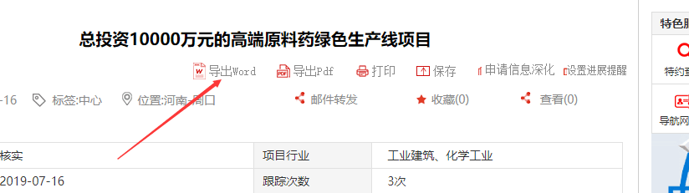

导出word ，pdf，Excel 三个格式后

模板要求：标题、城市、日期，

内容要求：文字（网页有段落导出后也要有段落）加word表格（网页有表格导出后也要有表格）加图片（网页内容里面有图片，导出后里面必须有图片）如下图

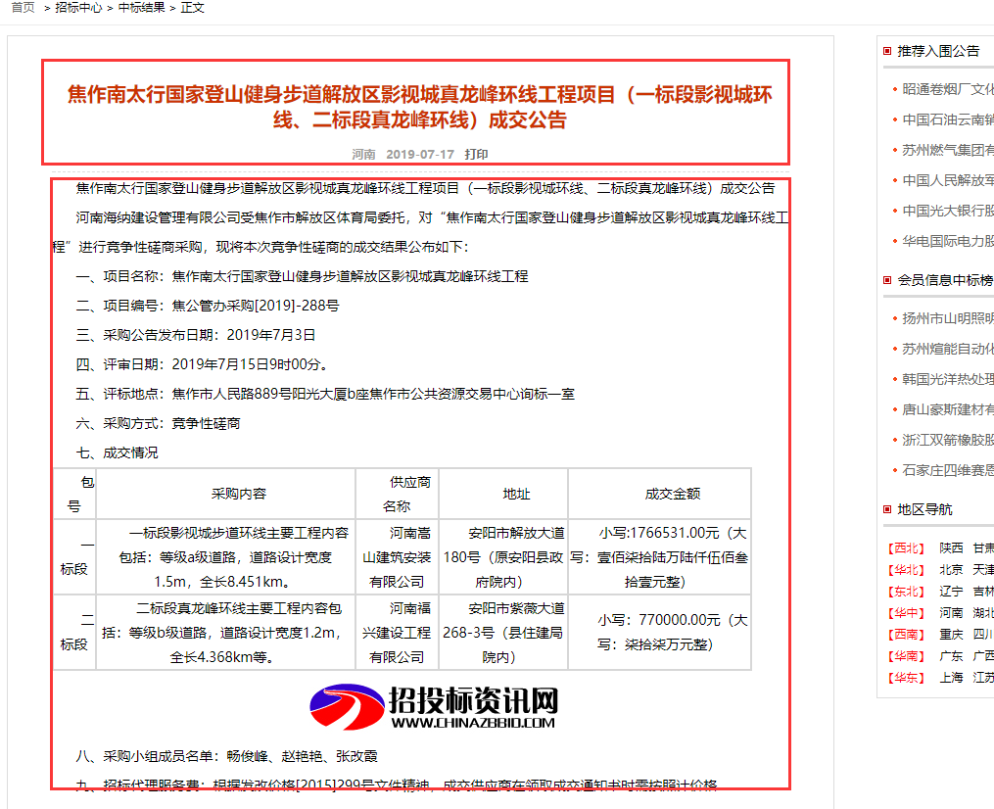

要求，这个导出三种格式的嵌入代码可以复制到其他页面，易改动，

**联动设置：**

**需要修改的页面**

**http://jiudian.dzvv.top/market/**

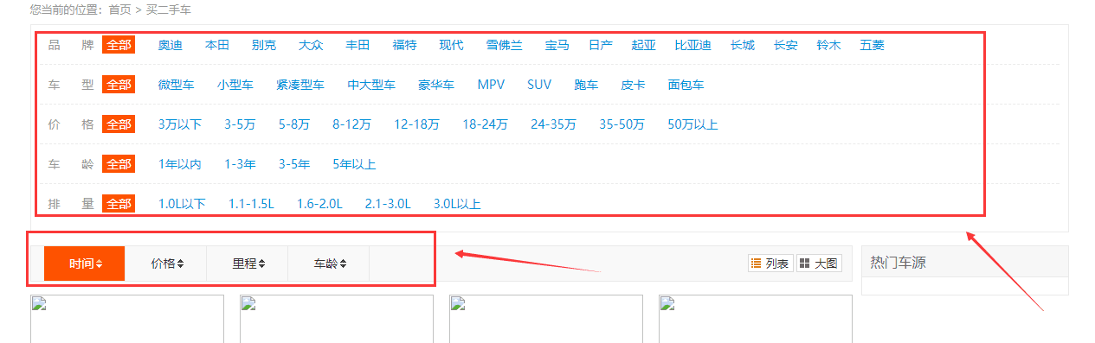

**将以上联动效果改成参考网址的联动效果**

**参考网址：**[**http://www.0563gx.com/market/**](http://www.0563gx.com/market/)

**写的代码易改动，易复制到其他企业使用。**

**以上所有功能开源，无BUG，所做功能一年维护期。**

**全文搜索：**

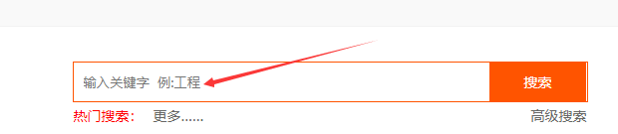

**协助完成文章全文内容页关键词搜索。**

**注：搜索功能已经做好，不需要加功能，就是搜索出来内容不符。**